Jueves
21
de julio

Tercero de Primaria
Artes

El pintor de la mancha

Aprendizaje esperado: elige en colectivo el tema y las técnicas del trabajo artístico a presentar.

Énfasis: conoce y compara diferentes técnicas húmedas para desarrollar una producción creativa a partir de la técnica de manchado.

¿Qué vamos a aprender?

Exploraras una técnica muy divertida al igual que la técnica de soplado, es una técnica húmeda y básica que muchos pintores utilizaron para crear sus obras.

¿Qué hacemos?

Esta técnica ya la has de conocer y puede realizarse con muchos objetos, y su nombre es técnica de manchado. Esta técnica es básica, ya que el manchado al poder hacerse con diferentes objetos también se puede hacer con un pincel. Los cuáles nos dan manchas con formas diferentes y ayudan a crear nuestras representaciones bidimensionales.

Actividad 1. El machado.

Vamos a explorar el manchado con diversos objetos como bolitas de papel, los dedos de la mano, una esponja o hasta tus pies. Ustedes son libres de experimentar con lo que tengan a la mano.
Te contaré que el hombre en la era prehistórica no tenía pinceles e inició pintando con sus propias manos, también usaban diversos objetos como bolas de pasto, hojas, ramas y hasta el pelo de los animales.

El hombre prehistórico pintaba y creaba manchas. ¿Dónde compraban las pinturas?

No las compraban, utilizaban lo que tenían alrededor y experimentaban, así fue como descubrieron una forma de expresar y comunicar ideas.

Varios artistas han seguido usando la técnica del manchado, la cual podemos verla en diversas obras artísticas.

Por ejemplo: El pintor francés Claude Monet, el cual realizó series de pinturas en los que mostró su entorno en diversas obras de paisaje al aire libre.

Observa esta pintura.

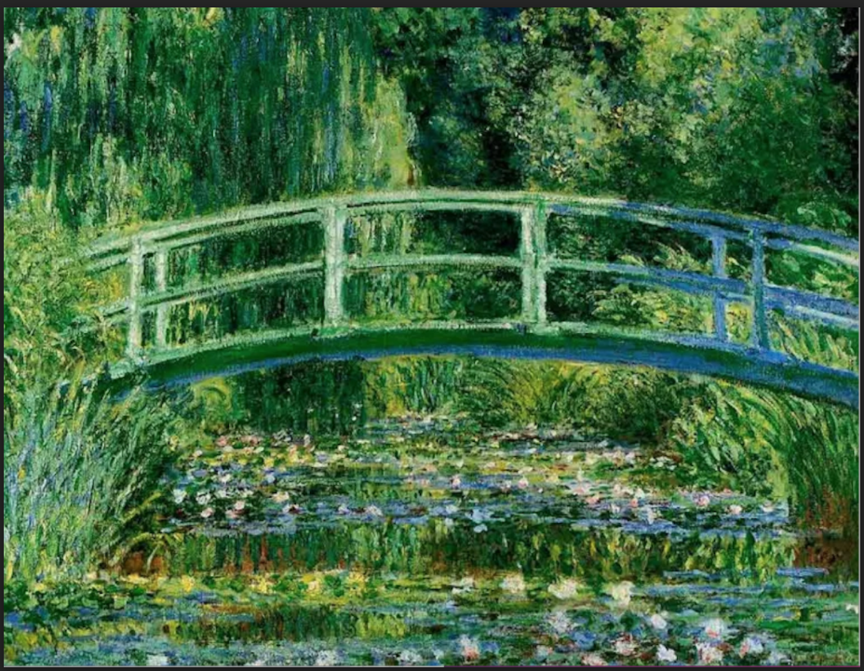
Nenúfares y puente japonés de Claude Monet, 1899

Es parte de la serie llamada Nenúfares. Ve todas esas manchas del pincel, ves cuántas tiene.

Ahora observa esta otra obra.

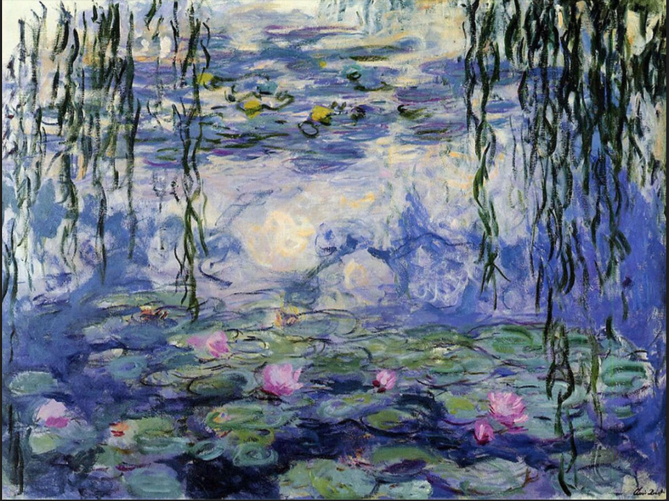
Ninfas de Claude Monet, 1919
También es parte de la serie llamada Nenúfares. ¿Puedes contar el número de manchas que se ven?

En estas obras podemos observar innumerables pinceladas que forman paisajes asombrosos, llenos de luz, alegría y vitalidad.

Actividad 2. El árbol.

Te invito a que veamos la siguiente cápsula con nuestra Diseñadora y Comunicadora Visual Rebeca Jiménez quien nos mostrará cómo lograr pintar este tipo de paisajes.

- Video. Cápsula del árbol.
https://youtu.be/b6_grR_R0lI

Ahora que ya conoces cómo podemos pintar un bonito paisaje, en especial un árbol, anímate a pintar otro tipo de naturaleza usando esta misma técnica.

Actividad 3. Manchado abstracto.

Materiales:
Acuarelas
Agua
Pincel
Piedra
Estropajo
Esponja
Estropajo
Cartulina
Marcador permanente grande.
Cinta de pintor multipropósito azul 3 m.

Utilizar el color amarillo, realizar manchado en hoja.
En la parte superior de la mancha amarilla colocar color rojo.
Utilizar dos tonos de rojo para hacer una mancha.
Utilizar color verde y poner mancha en la parte superior del color rojo.
Utilizar color azul para crear mancha larga en diferentes tonos de azul.
Utilizar blanco y café para crear mancha grande (en forma de cara).
Utilizar blanco y negro para crear mancha color gris en parte superior de blanco con café.

Ahora que has terminado tienes que utilizar mucha imaginación para encontrar formas, tal vez, naturaleza, objetos, animales, etc.

Ahora con tu plumón puedes dar forma a esas imágenes.

De un solo trazo para cada figura, delinear con marcador permanente.

Utiliza el manchado de forma libre y conseguirás crear diferentes formas sin haberlo planeado.

También puedes crear producciones abstractas dando libertad a las manchas.

En la sesión de hoy viste la técnica de manchado que también es una técnica húmeda. Identificaste algunas representaciones bidimensionales donde se presenta este tipo de técnica. Exploraste dos formas de aplicar esta técnica de manchado y realizaste una producción bidimensional

Si te es posible consulta otros libros y comenta el tema de hoy con tu familia.

¡Buen trabajo!

Gracias por tu esfuerzo.

